Дистанционная торговля. Знаем риски, покупаем грамотно.
Современные способы коммуникации продавцов с покупателями, когда обе стороны договора «не видят» друг друга, но договариваются, уже вполне прижились и заполняют все большее пространство торговли, Интернета. Однако, все ли просто, а главное - безопасно в этих правоотношениях для потребителя?
Риски определенно есть и речь не только о том, насколько качественным окажется товар, который покупатель не имеет возможности рассмотреть, сравнить с красивой картинкой на экране. Неопытного покупателя могут поджидать и так называемые «ловушки».
Итак, в каких случаях необходимо быть настороже?
Расчеты за товары, реализуемые через интернет-магазин, как правило, проводятся следующими способами:
- наличными деньгами на дому у покупателя;
- банковской картой на дому у покупателя;
- банковской картой через Интернет;
- банковским переводом по реквизитам юридического лица или индивидуального предпринимателя;
- с использованием электронных кошельков.
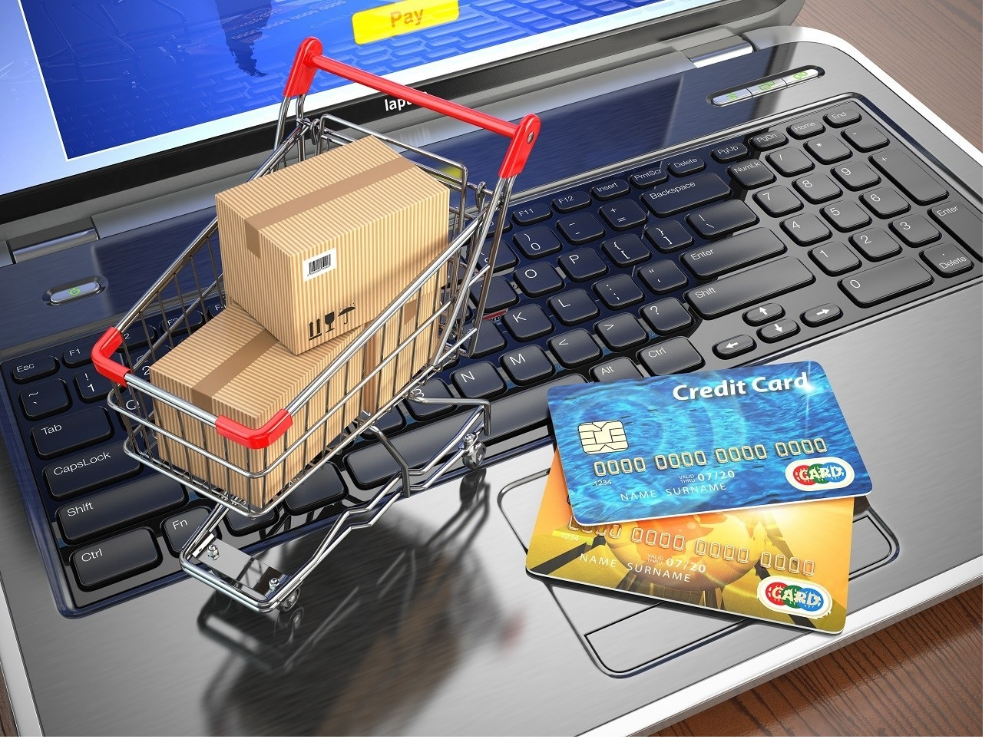
Совет № 1. Если Вы видите предложение продавца об оплате и доставке товара наложенным платежом, следует помнить, что содержание посылки Вам покажут на почте только после оплаты. Будьте настороже вдвойне, если посылку отправляет физическое лицо.
Товар, полученный с условием об оплате наложенным платежом (в случае если он по какой-то причине не устроит покупателя) нужно возвращать продавцу. Расходы на пересылку товара обратно несет покупатель. Кроме того, покупатель рискует вовсе не получить деньги за возвращаемый товар.
Совет № 2: Перед тем, как приобретать что-либо в интернет-магазине, следует удостовериться, имеется ли на интересующем сайте информация о реквизитах продавца: фирменное наименование, место нахождения (адрес), режим работы, ОГРН/ОГРНИП.
Будьте бдительны, если сайт (или страница сайта) в Интернете привлекает «самыми низкими» ценами, однако, оплата товаров возможна только одним способом - безналичным расчетом.
Совет № 3: Не переводите деньги за покупку на банковскую карту некоего физического лица. Поинтересуйтесь, придет ли вам на почту электронный чек.
Электронный чек должен направляться на указанный покупателем адрес электронной почты или абонентский номер. В чеке должен быть указан адрес сайта продавца.
Совет № 4: Покупатель, совершая покупки через Интернет вправе отказаться от товара в любое время до его передачи, а после передачи товара - в течение 7 дней.
В случае если информация о порядке и сроках возврата товара надлежащего качества не была предоставлена в письменной форме в момент доставки товара, покупатель вправе отказаться от товара в течение 3 месяцев с момента передачи товара (статья 26.1 Закона о защите прав потребителей).
Совет № 5. Если товар куплен через сайт владельца агрегатора информации о товарах, то претензию можно предъявить такому владельцу агрегатора:
- в случае предоставления потребителю недостоверной или неполной информации о товаре или продавце, на основании которой потребителем был заключен договор купли продажи с продавцом;
- если товар не передан в срок.
Признаки сайта-агрегатора: на таком сайте размещена информация о товаре, там же происходит выбор и оформление заказа, денежные средства поступают на банковский счет такого посредника.

